Министерство Образования, Культуры и Исследований
Республики Молдова
Технический Университет Молдовы
Департамент Программной Инженерии и Автоматики

Отчет
Лабораторная работа №4
по дисциплине: «Компьютерные сети»

Выполнил: TI-256 Саенко В.О
Проверил:
Кишинёв 2025

Цель лабораторной работы: выполнить первоначальную настройку двух коммутаторов с использованием Cisco IOS и настроить IP-параметры на хостах для обеспечения сквозного соединения (end-to-end connectivity).
Модель сети: В работе используются два коммутатора и два хоста/ПК, подключенные кабелями и включенные в сеть.

Выполнение задания по частям
Настройка коммутатора Room-145
- Подключился к коммутатору Room-145 через консольный порт.
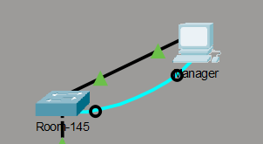
- Вошел в привилегированный режим и режим глобальной конфигурации.
- 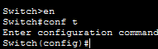
- Установил имя устройства: hostname Room-145.
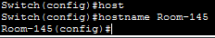
- Установил секретный пароль: enable secret C4aJa.
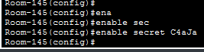
- Настроил пароль R4XE3 для консольной линии (line con 0) и виртуальных терминалов (line vty 0 15), активировал проверку пароля командой login.
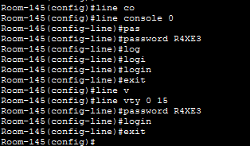
- Запустил шифрование всех паролей в конфигурации: service password-encryption.
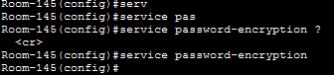
- Настроил баннер MOTD: banner motd #Unauthorized access is prohibited#.
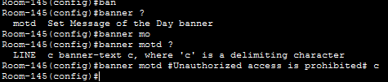
- Настроил IP-адрес на интерфейсе управления (VLAN 1) согласно таблице, активировал интерфейс (no shutdown).
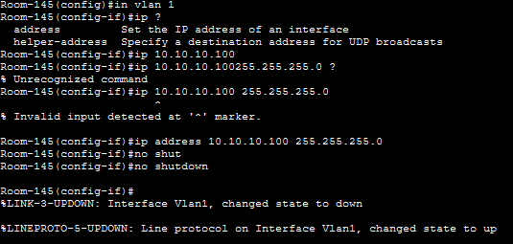
- Сохранил конфигурацию:
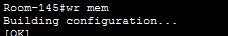

Настройка коммутатора Room-146
- Подключился к коммутатору Room-146 через консольный порт.
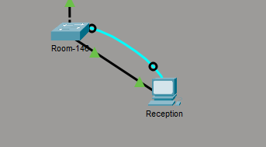
- Установил имя устройства: hostname Room-146.
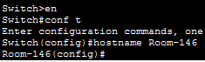
- Установил секретный пароль: enable secret C4aJa.
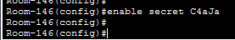
- Настроил пароль R4XE3 для всех линий доступа (console, vty) с командой login.
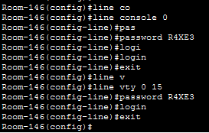
- Применил глобальное шифрование паролей: service password-encryption.
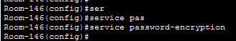
- Настроил баннер MOTD.
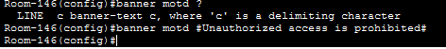
- Назначил IP-адрес интерфейсу VLAN 1 согласно таблице, активировал порт.
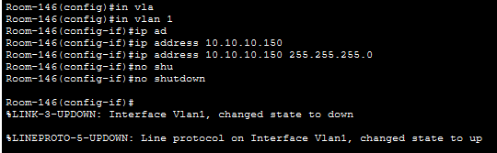
- Сохранил текущие настройки в энергонезависимую память.
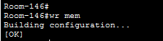

Настройка конечных устройств и проверка
- Настроил IP-адреса и маски подсети на всех рабочих станциях согласно таблице адресации.
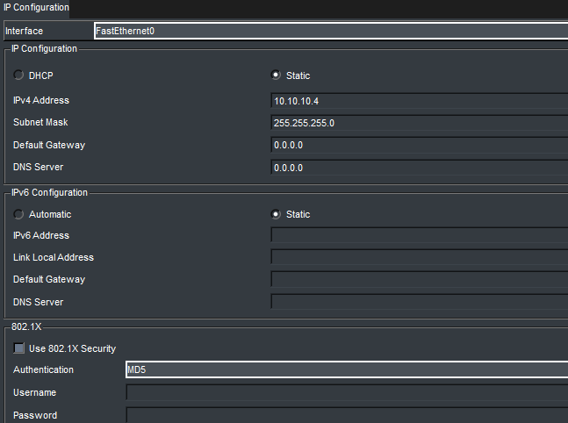

- Выполнил проверку связности (команда ping) между всеми устройствами:
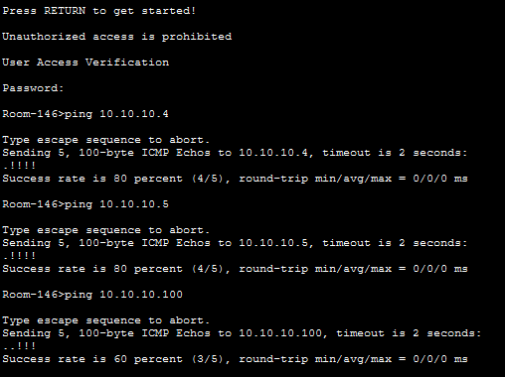
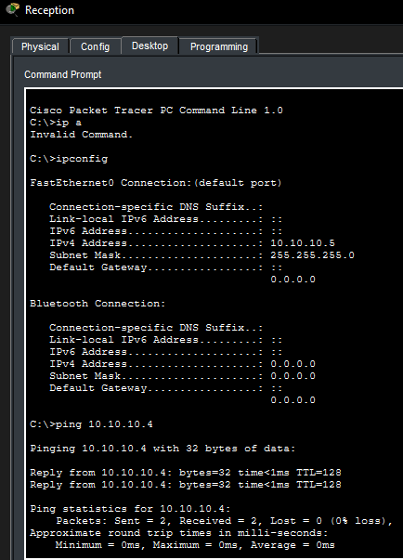
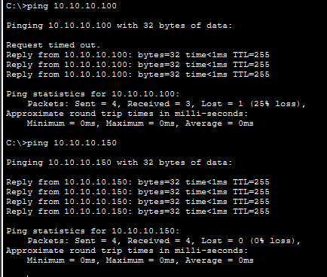
Вывод
Я выполнил полную настройку коммутаторов Room-145 и Room-146, обеспечив их базовую безопасность через установку секретных паролей и шифрование данных. Я настроил IP-адресацию на всех сетевых узлах и проверил связность оборудования с помощью команды ping. Я научился применять параметры конфигурирования линий доступа, ограничивать несанкционированный вход через баннеры MOTD и сохранять рабочие настройки в энергонезависимую память для предотвращения их потери.

